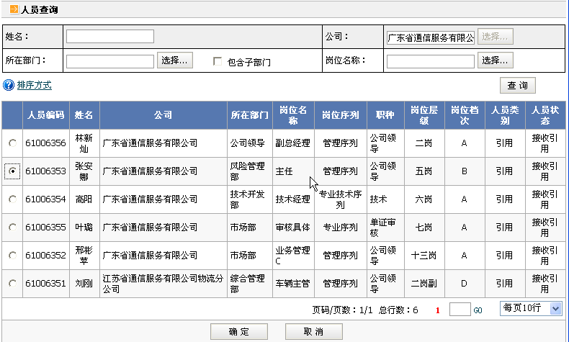
4.点击确定，输入生效日期和办理日期，点击保存后返回到人事申报界面，点击提交按钮，进行提交，提交后走人事流程流转与人事录用类似

第5章 灵活查询
涉及的角色：
人事管理员
业务说明：
在该模块中您可以灵活的组织查询条件，查询出完全满足自己需要的结果，并导出到EXCEL文档中。
支持对组织架构信息和人员信息的查询，一般组织架构信息包括公司信息和部门信息；人员信息包括个人信息、合同信息、学历信息和专业技术职务等。
操作步骤：
人事管理员点击菜单中 “统计分析”——>“灵活查询”，页面如下图：
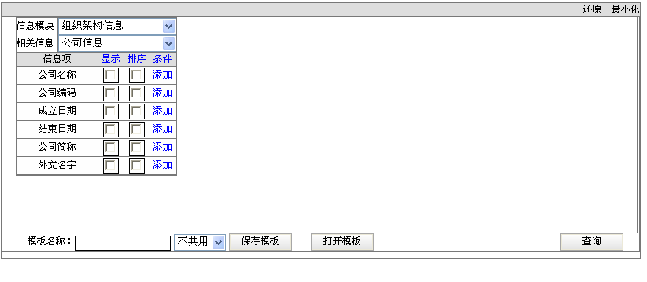
下面举例介绍操作步骤。
例：查询岗位类别为五岗的人员或者岗位类别为六岗或七岗并且学历为硕士及同等学历的人员名单；显示的字段信息为个人信息中的公司名称、部门名称、姓名、岗位类别、岗位档次和学历信息中的学历；排序先按岗位升序，再按学历升序。
1、选择需要显示的字段
选择信息模块为“人员信息”，选择相关信息为“个人信息”，勾选需要显示字段的“显示”下的复选框，则在右侧上方显示需要显示的字段，如下图：
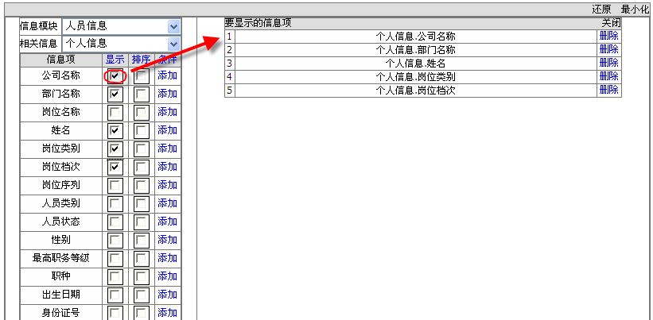
要显示的信息项按照选择的顺序排序，点击后面的“删除”则删掉信息，不显示。
继续选择相关信息为“学历信息”，左侧显示学历相关字段信息，勾选学历字段的“显示”下的复选框，增加显示字段，如下图：
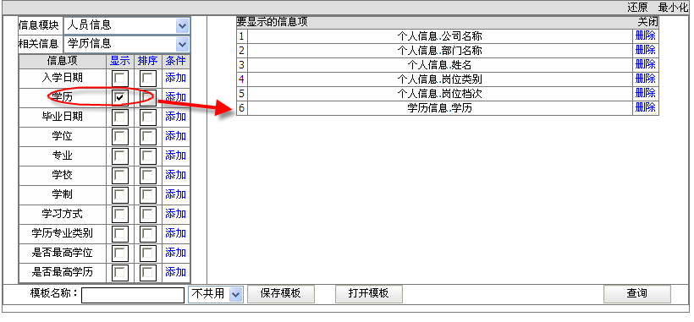
2、设置排序
选择相关信息为“个人信息”，勾选需要排序字段的“排序”下的复选框，则在右侧显示要排序的信息项列表，如下图：
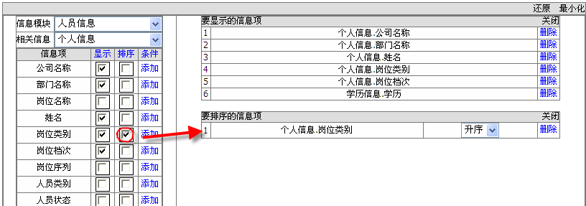
继续选择相关信息为“学历信息”，左侧显示学历相关字段信息，勾选需要排序“学历”字段下的“排序”复选框，在右侧要排序的信息项列表中增加排序项，如下图：
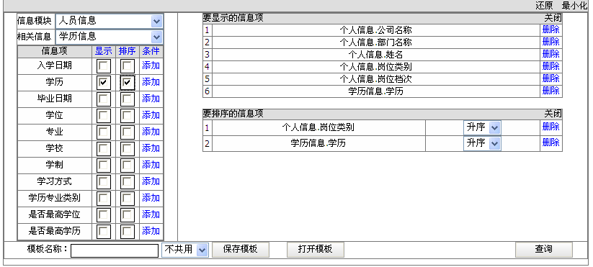
可以点击条件后的“删除”，删除不需要的排序项。
3、增加查询条件
点击查询字段后的“添加”，则在右侧显示该查询条件，如下图：
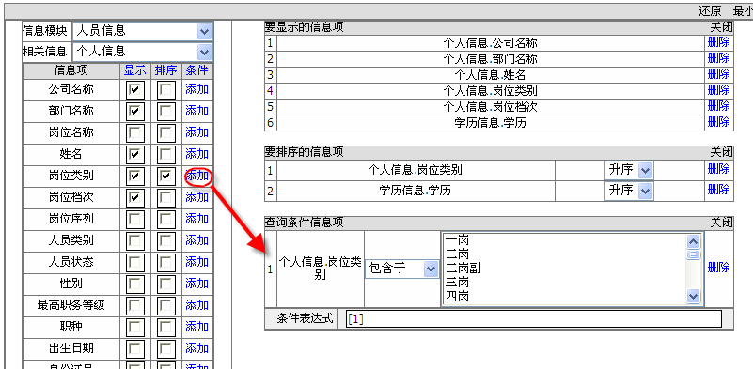
如果设置子条件为岗位类别为“六岗”和“七岗”，则用鼠标选中，支持Ctrl或Shift键与鼠标组合选择方式。如下图：
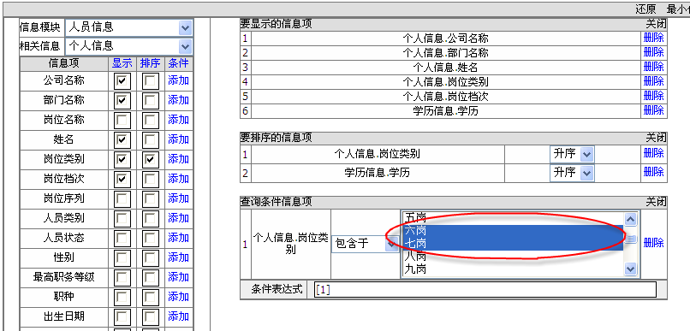
继续设置子条件为学历为硕士及同等学历，如下图：
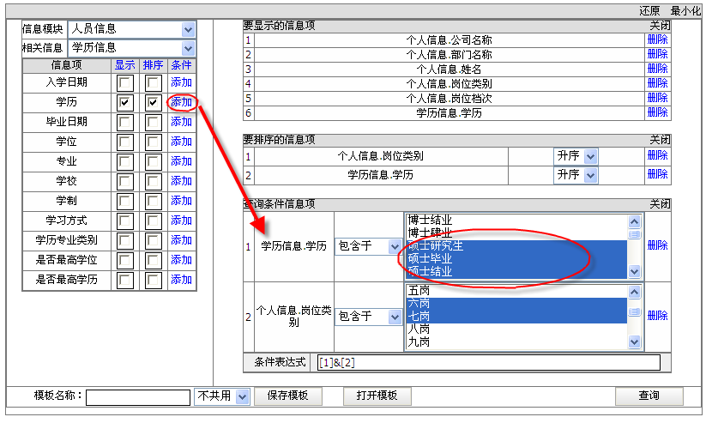
继续设置子条件为岗位类别为五岗，如下图：
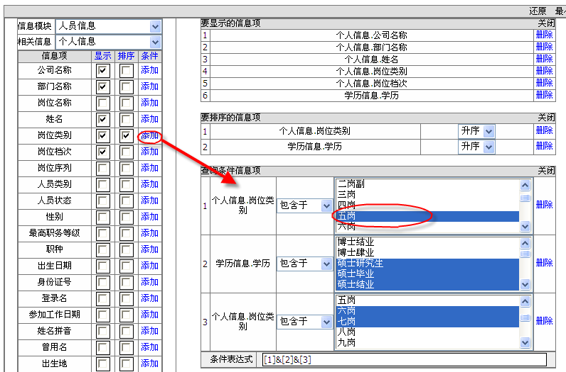
子条件输入完成后，可以调整条件表达式，条件表达式可以手输或者点击编辑框选择完成。
双击“条件表达式”输入栏，出现“条件表达式编辑框”，如下图：
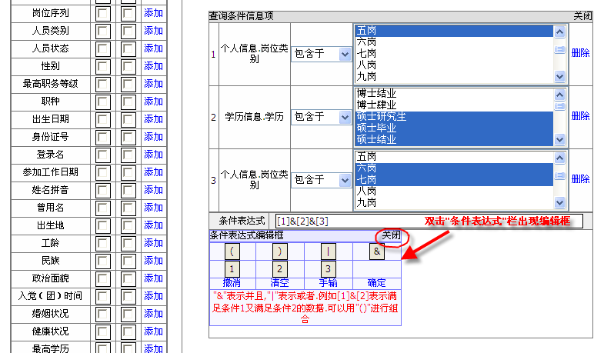
点击“清空”则清空条件表达式输入栏；用"()"进行组合，"&"代表并且，"|"代表或者。
依次点击1、|、（、2、&、3、），输入表达式，如下图：
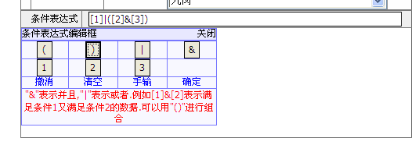
也可以点击“手输”，进行手工输入，但要遵循表达式规则。
输入完查询条件、待显示的字段及排序信息，点击右下角的“查询”按钮即可。如下图所示：
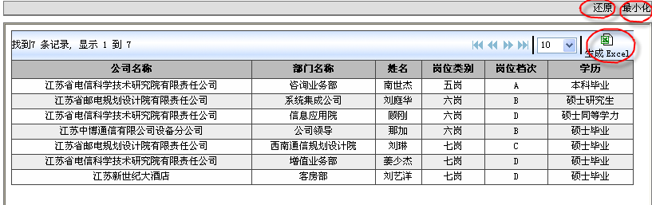
可以点击“生成Excel”按钮，导出成EXCEL文件。
点击“还原”则显示查询条件等信息，点击“最小化”则隐藏查询条件等信息，只显示查询结果。
可以将常用的查询条件保存为模板，便于今后查询。
1、保存模板
输入完查询条件、待显示的字段及排序信息后，输入模板名称，选择是否共用（“不共用”为只有自己能看到该模板；“共用”为所有用户都能使用）后，点击“保存模板”即可，见下图：
2、使用模板
点击“打开模板”，显示如下图：
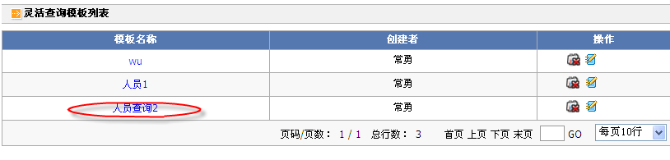
可以对已有的模板进行删除和修改模板名称。
点击模板名称，则返回查询页面，显示模板保存的查询条件，可以查询。

多维查询
涉及的角色：
人事管理员
业务说明：
在该模块中您可以多维组织查询条件，查询出完全满足自己需要的结果，并导出到EXCEL文档中。
新增多维分析模板，点击多维分析菜单打开多维分析模板列表页面，点击页面上的“新增”按钮
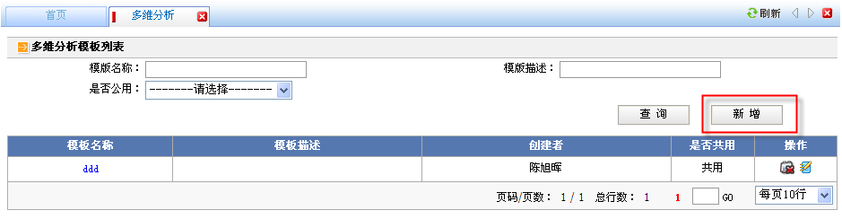
打开设置页面
第一步，填写“基本信息”
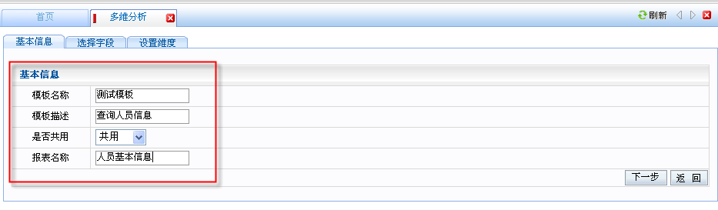
在这里要填写“模板名称”“模板描述”“是否共用”“报表名称”，信息填写完成后，点击下一步
第二步，选择字段
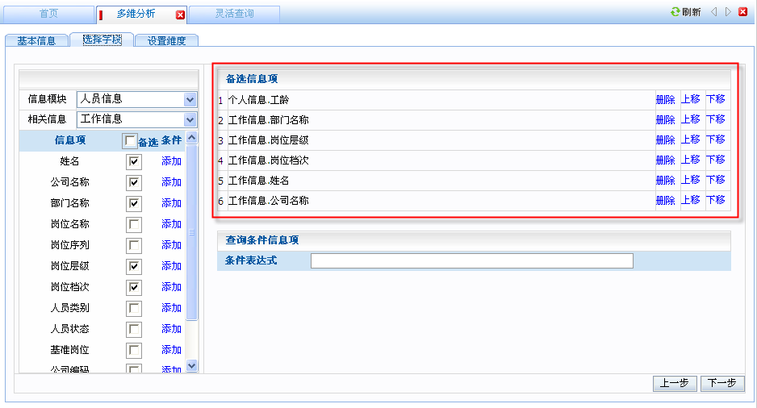
在这里的“信息模块”中可以选择“人员信息”“工作信息”等，然后可以根据自己的需要去选择某信息模块下的相关信息，我们在这里选择了“工龄”“部门”“岗位层级”“岗位档次”“姓名”“公司名称”，点击下一步
第三步，设置纬度
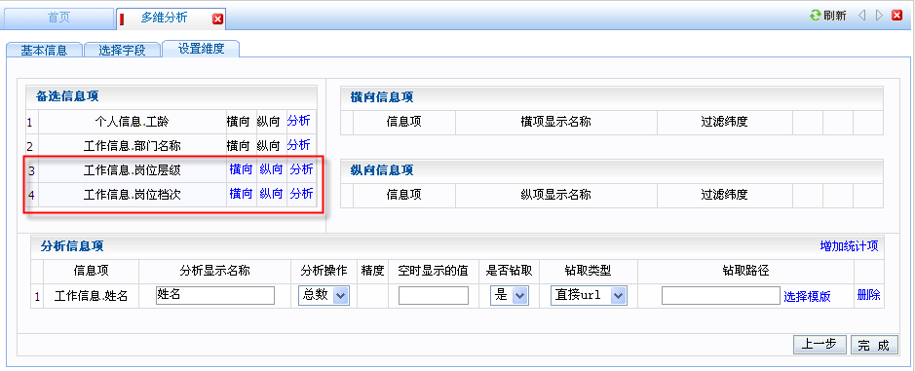
上图备选信息项中，红框标识的岗位层级和岗位档次，可以作为横向和纵向的备选信息项，在这里要注意只有显示为蓝色字体的才可以选择横向和纵向，在上图中选择“公司名称”“岗位层级”为横向“岗位档次”为纵向，如下图
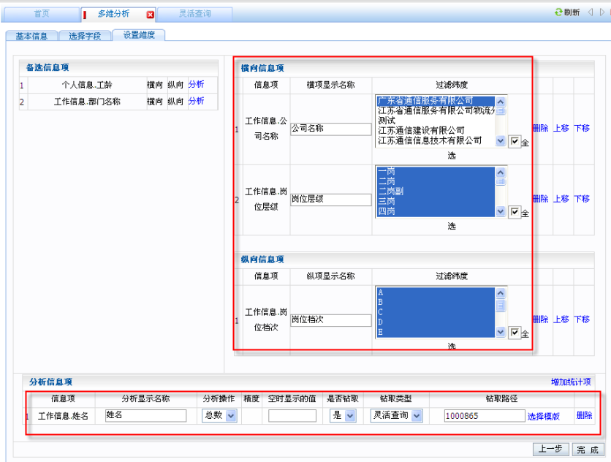
在这里要注意我们可以在横纵信息项中选择过滤纬度，就是点击要查询的条件，使其变成蓝底表示选中，分析项中可以选择姓名最为分析项，分析操作在这里选择总数，也可以选择其他的选项，我们还有选择钻取灵活查询的内容，选择灵活查询的模板，点击“完成”，见下图
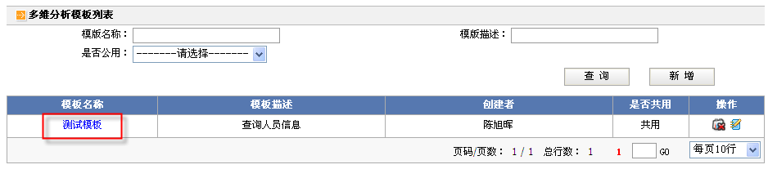
点击模板名称打开此多维分析模板，如下图
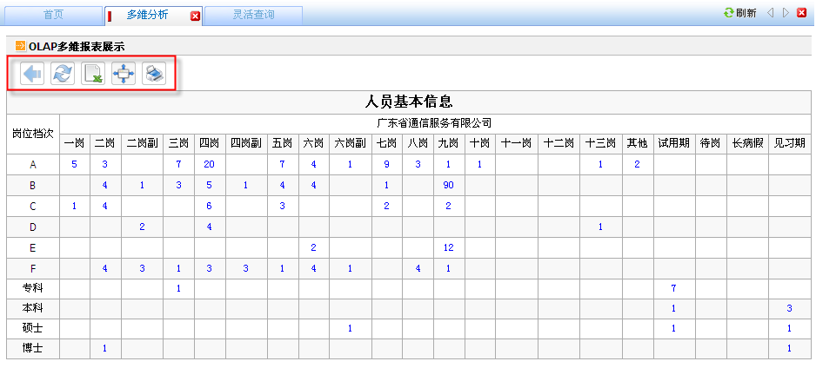
上图就是多维查询显示的结果，红框中显示的一次是“返回”“刷新”“导出EXCEL”“横列转换”“打印”功能选项
在上图中我们可以选择“一岗”“A”点击钻取“灵活查询”中的数据，如下图
